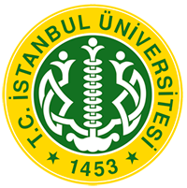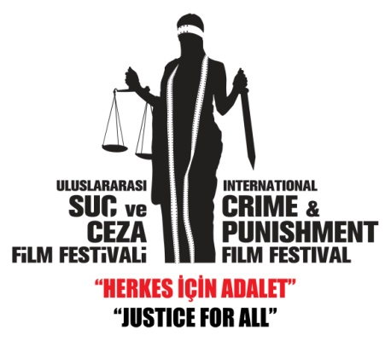

İSTANBUL ÜNİVERSİTESİ
HUKUK FAKÜLTESİ DEKANLIĞI
01.10.2015
Değerli Basın Mensubu,

Uluslararası Suç ve Ceza Film Festivali bu yıl; "Herkes İçin Adalet" demeye yine onlarca ülkenin katılımıyla devam ediyor.

5.si düzenlenecek festivalin ayrıntılarını ve gerçekleşecek panellerin bilgilerini; Film Programları Koordinatörü Prof. Dr. Bengi Semerci'nin sunumuyla, 8 Ekim 2015 Perşembe günü saat 19.00'da, Crowne Plaza İstanbul Harbiye'de gerçekleştireceğimiz basın toplantısı ile siz değerli basın mensuplarına aktarmak isteriz.

"Ayr/mc/l/k" konulu bu yıl ki festivalimizde sizlerle birlikte olmanın heyecanı ile işlerinizde kolaylıklar dileriz.

Saygılarımızla.

Prof. Dr. Adem Sözüer
Festival Başkanı,
İstanbul Üniversitesi
Hukuk Fakültesi Dekanı

Tarih: 08.10.2015 Perşembe
Yer: Crowne Plaza İstanbul Harbiye
Salon: Alsancak Salonu
Kokteyl: 19.00

Katılım bilgisi ve ayrıntılar için:
Atakan M. Metin: 05452468097, atakan@3k1pr.com

Istanbul University, Faculty of Law, 34116 Beyazıt – İstanbul
Tel: 0 212 440 01 05 Fax:0 212 512 41 35
www.icapff.com
@uscff icapff uscff

